**Piątek -15.0.2020r.**

**Temat: „Pracowite pszczółki”**

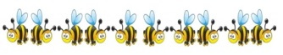

**-Rozmowa na temat łąki :**

1. Co możemy zobaczyć na łące?

Jak należy zachowywać się na łące?

**-Znajdź 10 różnic.**

[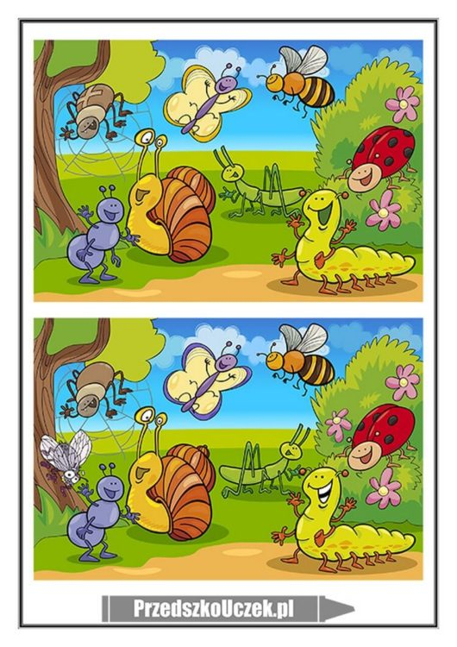](https://przedszkouczek.pl/wp-content/uploads/2020/05/ZnajdzRozniceLaka.pdf)

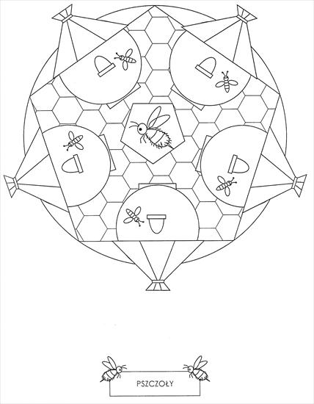

**-Posłuchaj „Pracowita pszczółka”** – WIERSZOLANDIA [**https://www.youtube.com/watch?v=53dE4oz5efw**](https://www.youtube.com/watch?v=53dE4oz5efw)***(link podświetlamy i otwieramy hiperłącze prawym przyciskiem myszki).***

**-„Owady na łące”-karty pracy do wyboru.**

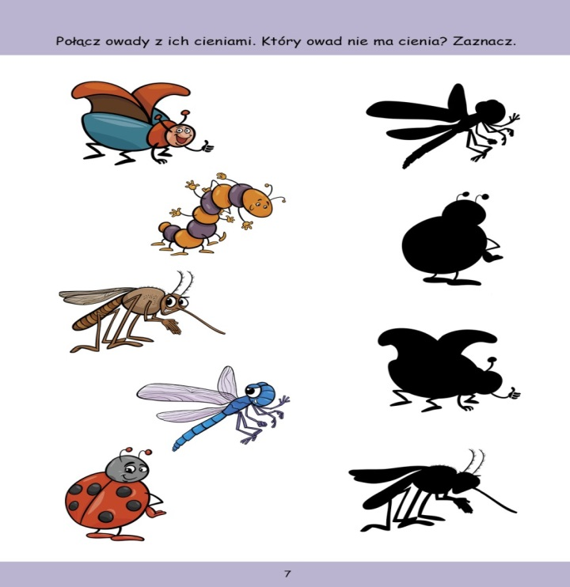

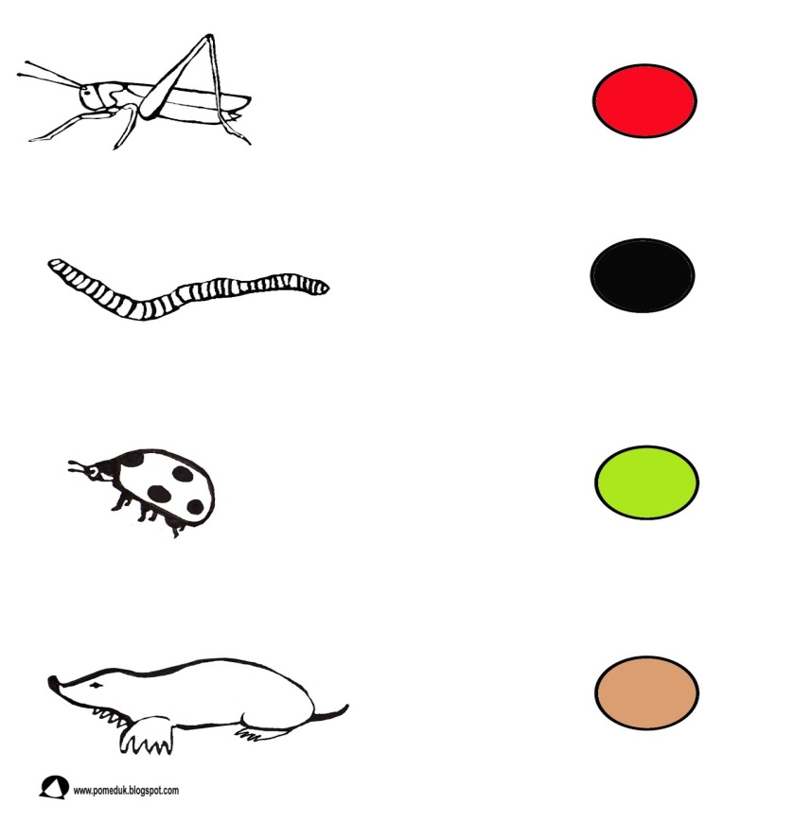



<https://ztorbynauczycielki.pl/wp-content/uploads/2018/09/kodowanie-KP-pszczo%C5%82a.pdf>

**-Bajka edukacyjna dla dzieci - Pszczoła miodna**

<https://www.youtube.com/watch?v=osAR2QTZfs8>***(link podświetlamy i otwieramy hiperłącze prawym przyciskiem myszki).***

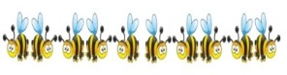

**-Wysłuchanie wiersz pt. „Pracowite pszczółki”-** autor Olga Adamowicz. Pszczoła to jest owad mały, ale za to doskonały.  
Ona w ulu dom swój ma i pracuje tam co dnia.  
Zapyla kwiaty, ciężko pracuje, ludzi miodkiem obdarowuje.  
W lesie, w powietrzu czy też na łące,  
możemy spotkać pszczółek tysiące.  
Ciągle latają, nektar zbierają i wiele siły do pracy mają.  
Z zebranym nektarem, z zachwytu wielkiego,  
wracają pszczółki do domu swojego.  
Każda to pszczółka jest pracowita, żadna nie próżnuje,  
produkuje dla nas miodek i ciężko pracuje.  
A my miodek ten lubimy, szybko go zjadamy,  
przez co zdrowsi się czujemy i dobre humory mamy.

**-Oglądanie obrazków i rozmowa n/t „Zbieranie nektaru”.**

**  **

**  **

<https://przedszkolankowo.pl/wp-content/uploads/2017/05/PRACA-PSZCZELARZA-2.pdf>

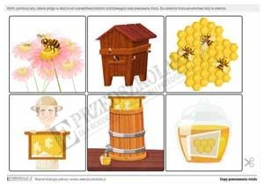

**-Burza mózgów – Co by się stało, gdyby pszczół zabrakło?** Porozmawiajcie o tym z rodzicami. Pamiętajcie, że pszczółki nie zrobią Wam nic złego, jeśli nie poczują się zagrożone. Kiedy spotkacie pszczółkę, to pamiętajcie, żeby nie machać rączkami, bo wtedy Was użądli i zginie. Pszczółka Was okrąży i sobie poleci. To bardzo ważne ! -**Lot trzmiela – zabawa muzyczno-ruchowa .** Owady takie jak pszczoły i trzmiele od zawsze fascynowały ludzi, nawet malarzy i kompozytorów. Wysłuchajcie teraz utworu, dla którego inspiracją były właśnie trzmiele. Trzmiel, gdy leci, głośno bzyczy, tak jak pszczoły. Zamieńcie się teraz w owady, machajcie skrzydełkami  i tańczcie przy muzyce. -**Lot trzmiela Nikolaj Rimsky – Korsakow -** <https://www.youtube.com/watch?v=ucrKUO9FVfY&list=RDucrKUO9FVfY&start_radio=1&t=13> ***(link podświetlamy i otwieramy hiperłącze prawym przyciskiem myszki).***

-**Wysiej lub posadź w pojemniku, na działce, w ogródku- rośliny przyjazne pszczołom.**

**To propozycja!.**

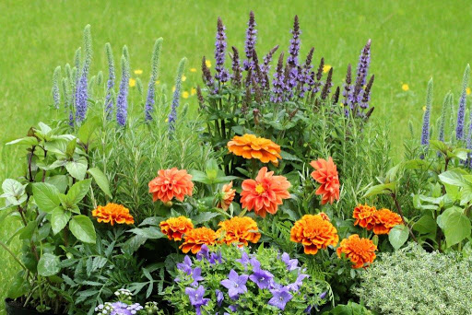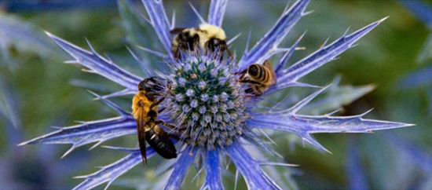

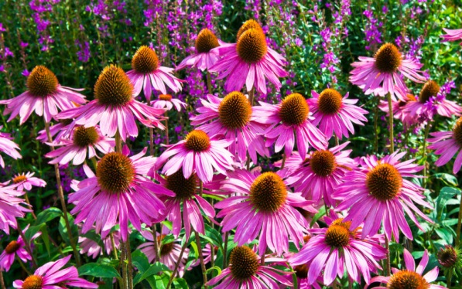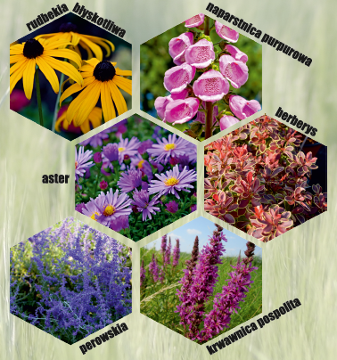 **-Obejrzyj z rodzicami** -[48_kraina_miodem (1)](https://mp2.um.pulawy.pl/wp-content/uploads/2020/05/48_kraina_miodem-1.pdf) ***(link podświetlamy i otwieramy hiperłącze prawym przyciskiem myszki).***

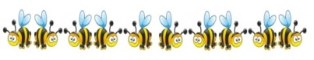  **-Zaplanuj z rodzicami wycieczkę na łąkę. -**Zapoznanie z celem wycieczki. Zapoznanie ze środowiskiem przyrodniczym, jakim jest łąka. Dostrzeganie małych zwierząt żyjących na łące, podawanie ich nazw. Zwracanie uwagi na kolorystykę łąki, której nadają barwę trawa i kwiaty. Zauważanie walorów relaksacyjnych łąki. -**Przypomnienie o odpowiednim zachowaniu się w samochodzie i na łące. -Obserwacje, zabawy i relaks na łące.** Obserwowanie przez lupę owadów, przyglądanie się roślinom. Słuchanie nazw roślin zielnych podawanych przez rodzica. Wsłuchiwanie się w odgłosy łąki (leżąc, nie rozmawiając, najlepiej z zamkniętymi oczami). Zrywanie kwiatów i traw i zabranie ich do domu. **Uczestniczenie w zabawach z rodzicami –np.** granie w piłkę, badmintona, w ciuciubabkę*,* turlanie się po trawie, oglądanie chmur i porównywanie ich do znanych przedmiotów, postaci, bieganie do wyznaczonego miejsca, wyszukiwanie roślin, których nazwy podaje rodzic… **-Spożycie podwieczorku. Posprzątanie po posiłku (zebranie śmieci do worków). -Powrót do domu. -Dzielenie się wrażeniami z wycieczki.** Czy podobało się wam na wycieczce? Co podobało się wam najbardziej? Wymieńcie cechy charakterystyczne łąki.

**Dla chętnych dzieci. Z kamerą wśród pszczół | Odcinek 1**<https://www.youtube.com/watch?v=LMLSxZJTNnE> **Z kamerą wśród pszczół | Odcinek** **2** <https://www.youtube.com/watch?v=PX8JKShqt9c> **Z kamerą wśród pszczół | Odcinek 3** <https://www.youtube.com/watch?v=exknqkNNFGg> **Praca pszczelarza:-**PLANSZE **PDF**  **Wiosenne pszczółki z CiastoPlasto** <https://fiorelki.pl/w-co-sie-bawic/wiosenne-pszczolki-z-ciastoplasto/> ***(linki podświetlamy i otwieramy hiperłącze prawym przyciskiem myszki).***

***Propozycje prac plastycznych dla chętnych.***

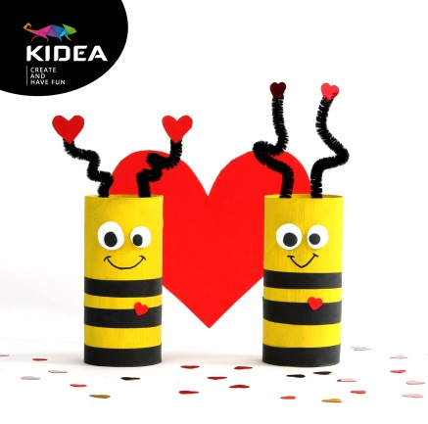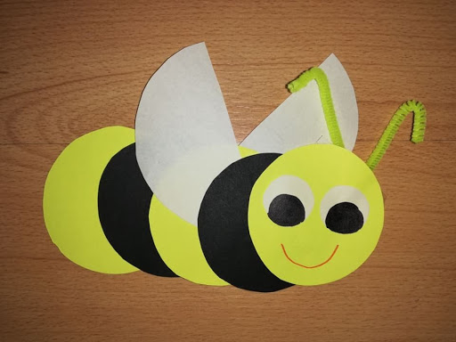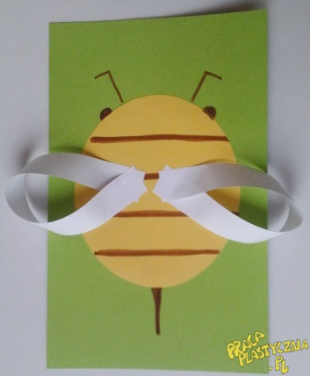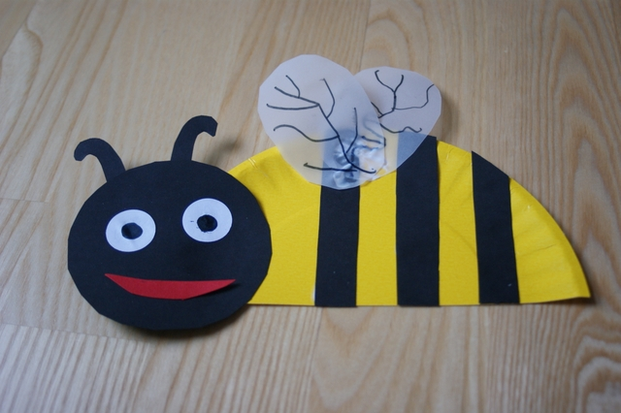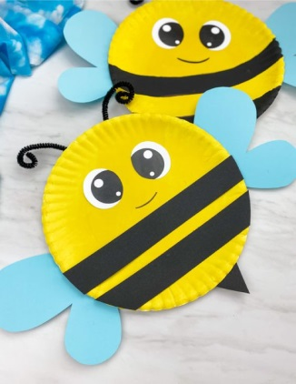

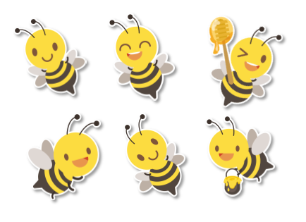

Wspaniałego weekendu.